МИНИСТЕРСТВО НАУКИ И ВЫСШЕГО ОБРАЗОВАНИЯ РОССИЙСКОЙ ФЕДЕРАЦИИ
ФЕДЕРАЛЬНОЕ ГОСУДАРСТВЕННОЕ БЮДЖЕТНОЕ ОБРАЗОВАТЕЛЬНОЕ
УЧРЕЖДЕНИЕ ВЫСШЕГО ОБРАЗОВАНИЯ
«ПОВОЛЖСКИЙ ГОСУДАРСТВЕННЫЙ ТЕХНОЛОГИЧЕСКИЙ УНИВЕРСИТЕТ»

Кафедра информатики

Отчет по практической работе №3
«Анализ протокола HTTP»
Выполнил: ст. группы ИСТ-33
Захаров Г. А.
Проверил: доцент, к.т.н
Чесноков С.Е.

Дата защиты _____________________
Оценка _________________________

Йошкар-Ола
2025
Задание 1. Установка Visual Studio
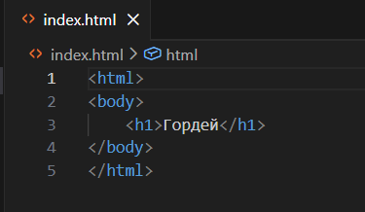
Рис. 1 – HTML-код сайта
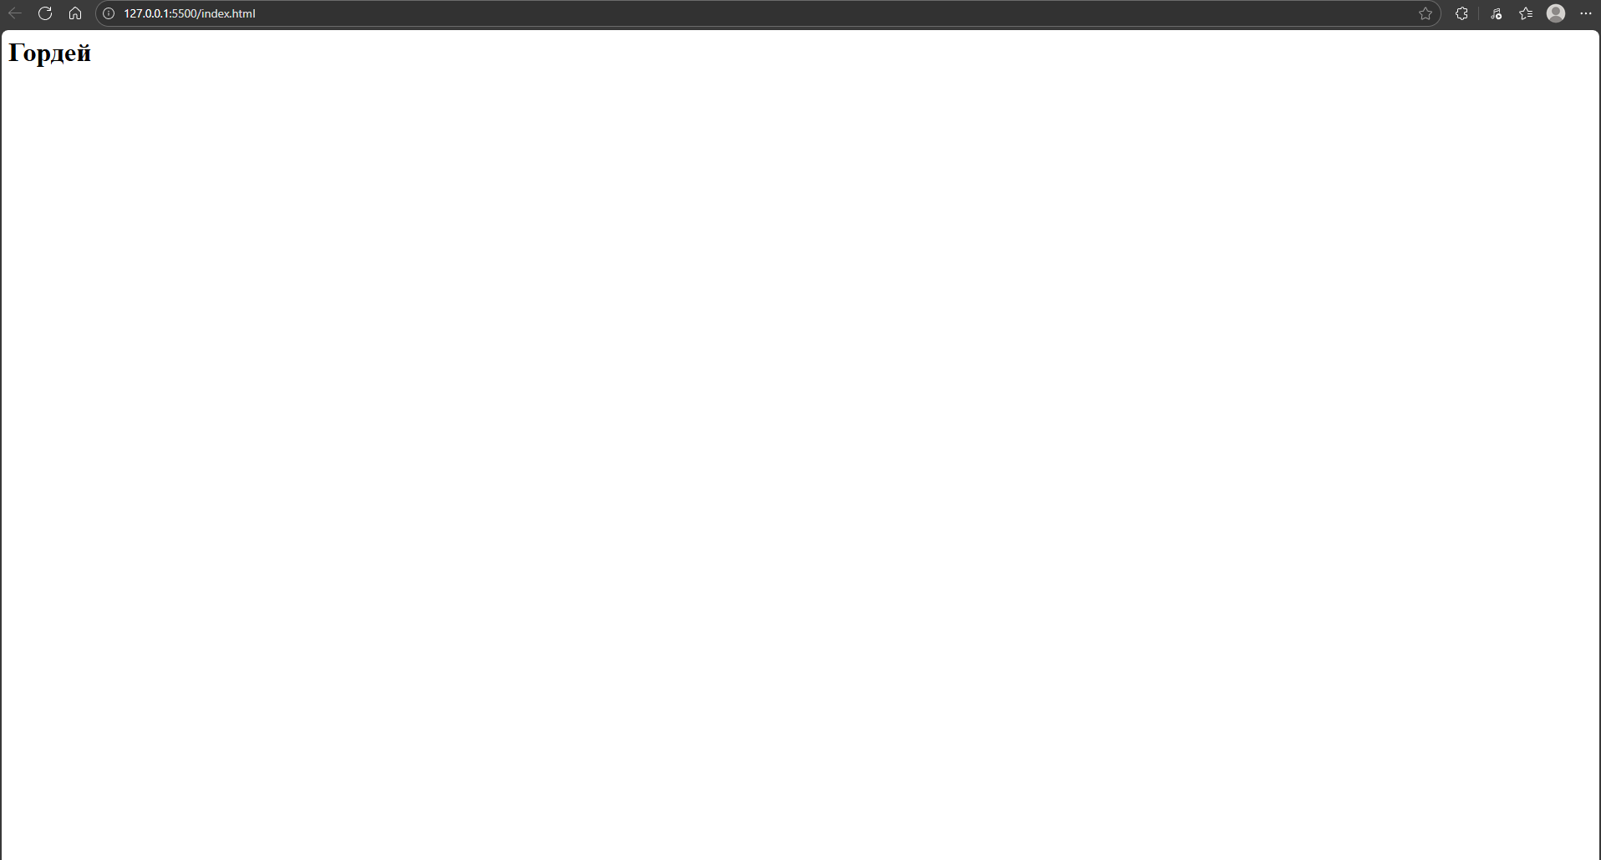
Рис. 2 – Сайт, запущенный с помощью LiveServer

Задание 2. Размещение веб-страницы на GitHub Pages
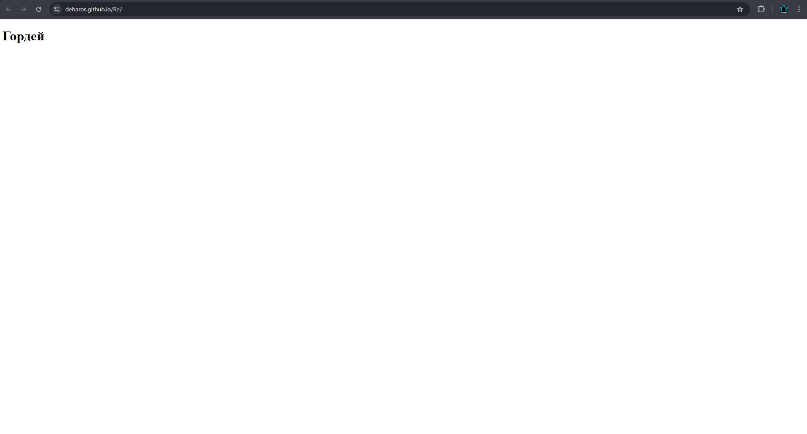
Рис. 3 – Результат размещения страницы на GitHub Pages

Задание 3. Установка ngrok

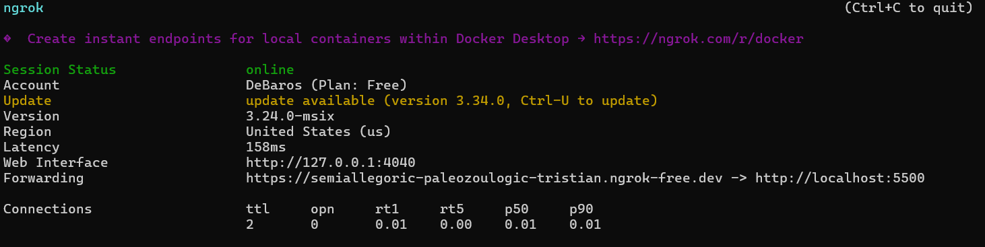
Рис. 4.1 – Результат запуска сервера на ngrok

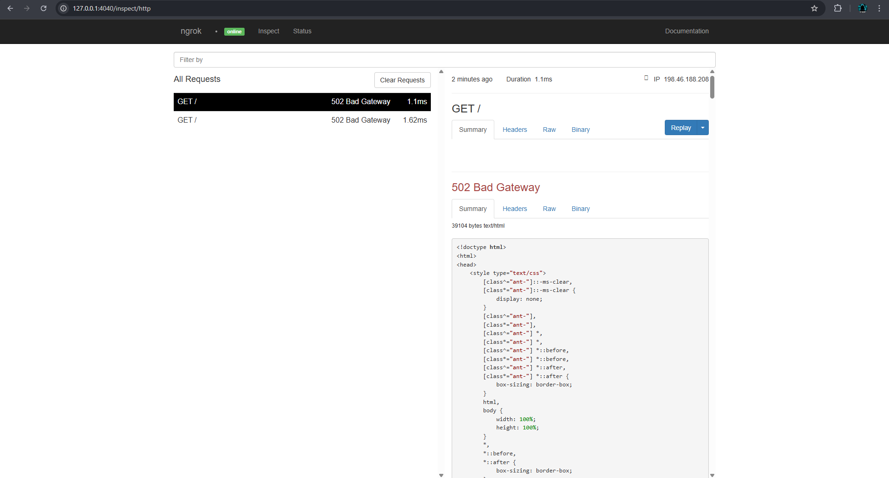
Рис. 4.1 – Результат запуска сервера на ngrok

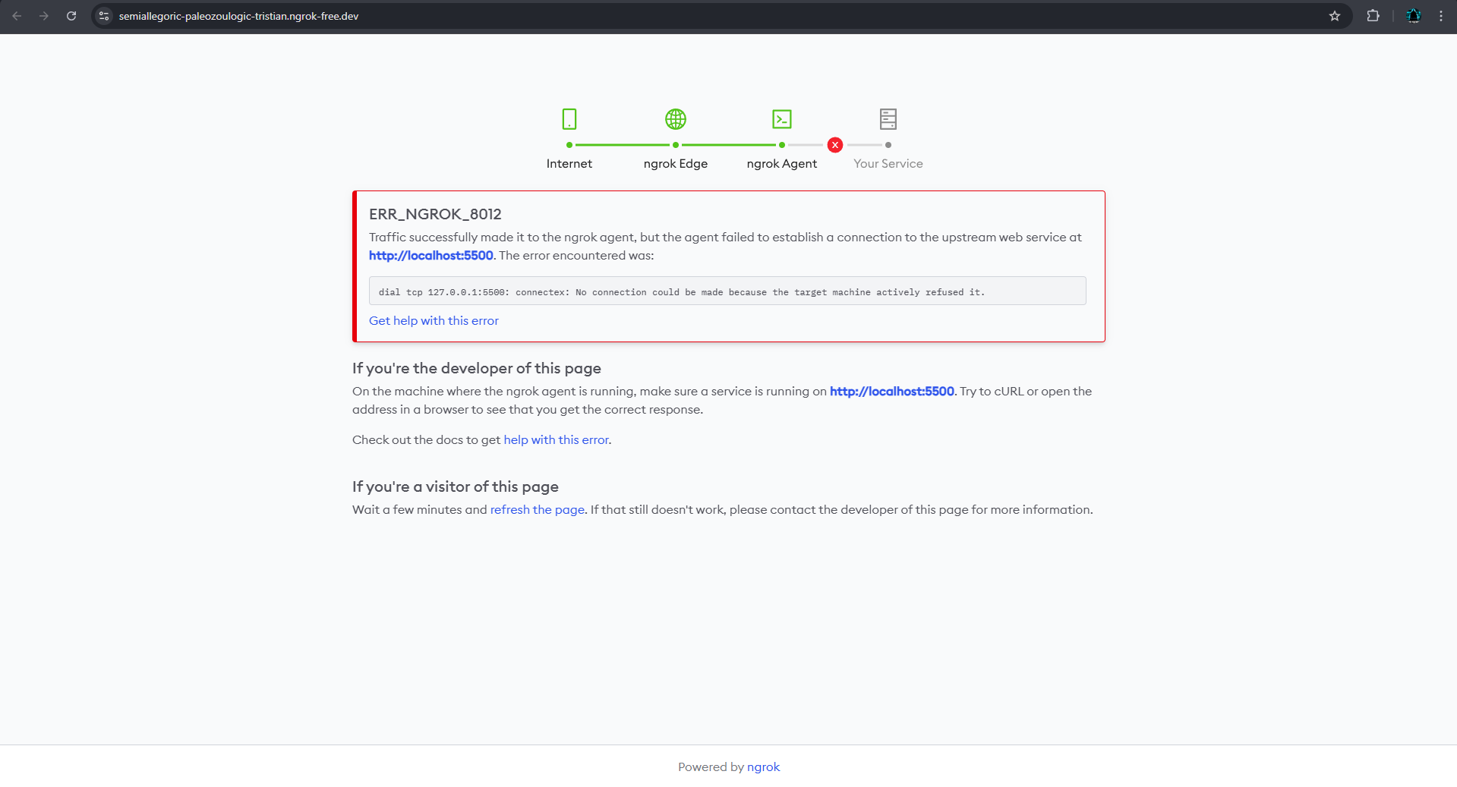
Рис. 4.1 – Результат запуска сервера на ngrok

Задание 4. Установка Postman
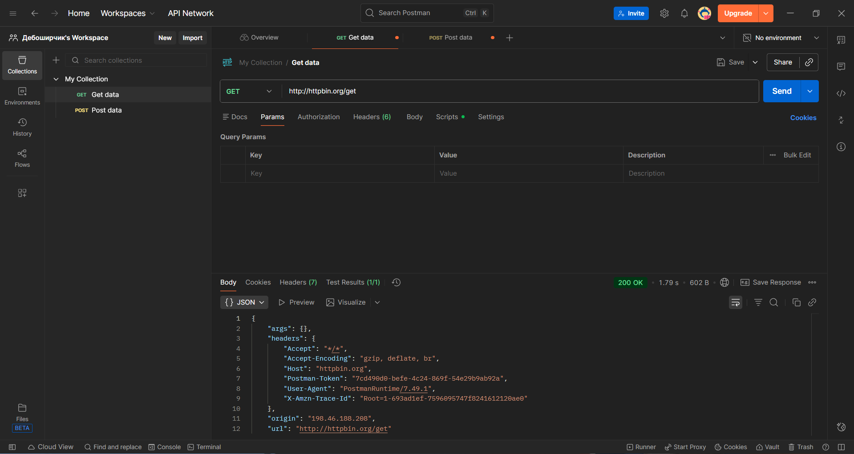
Рис. 5 – Отправка HTTP GET-запроса

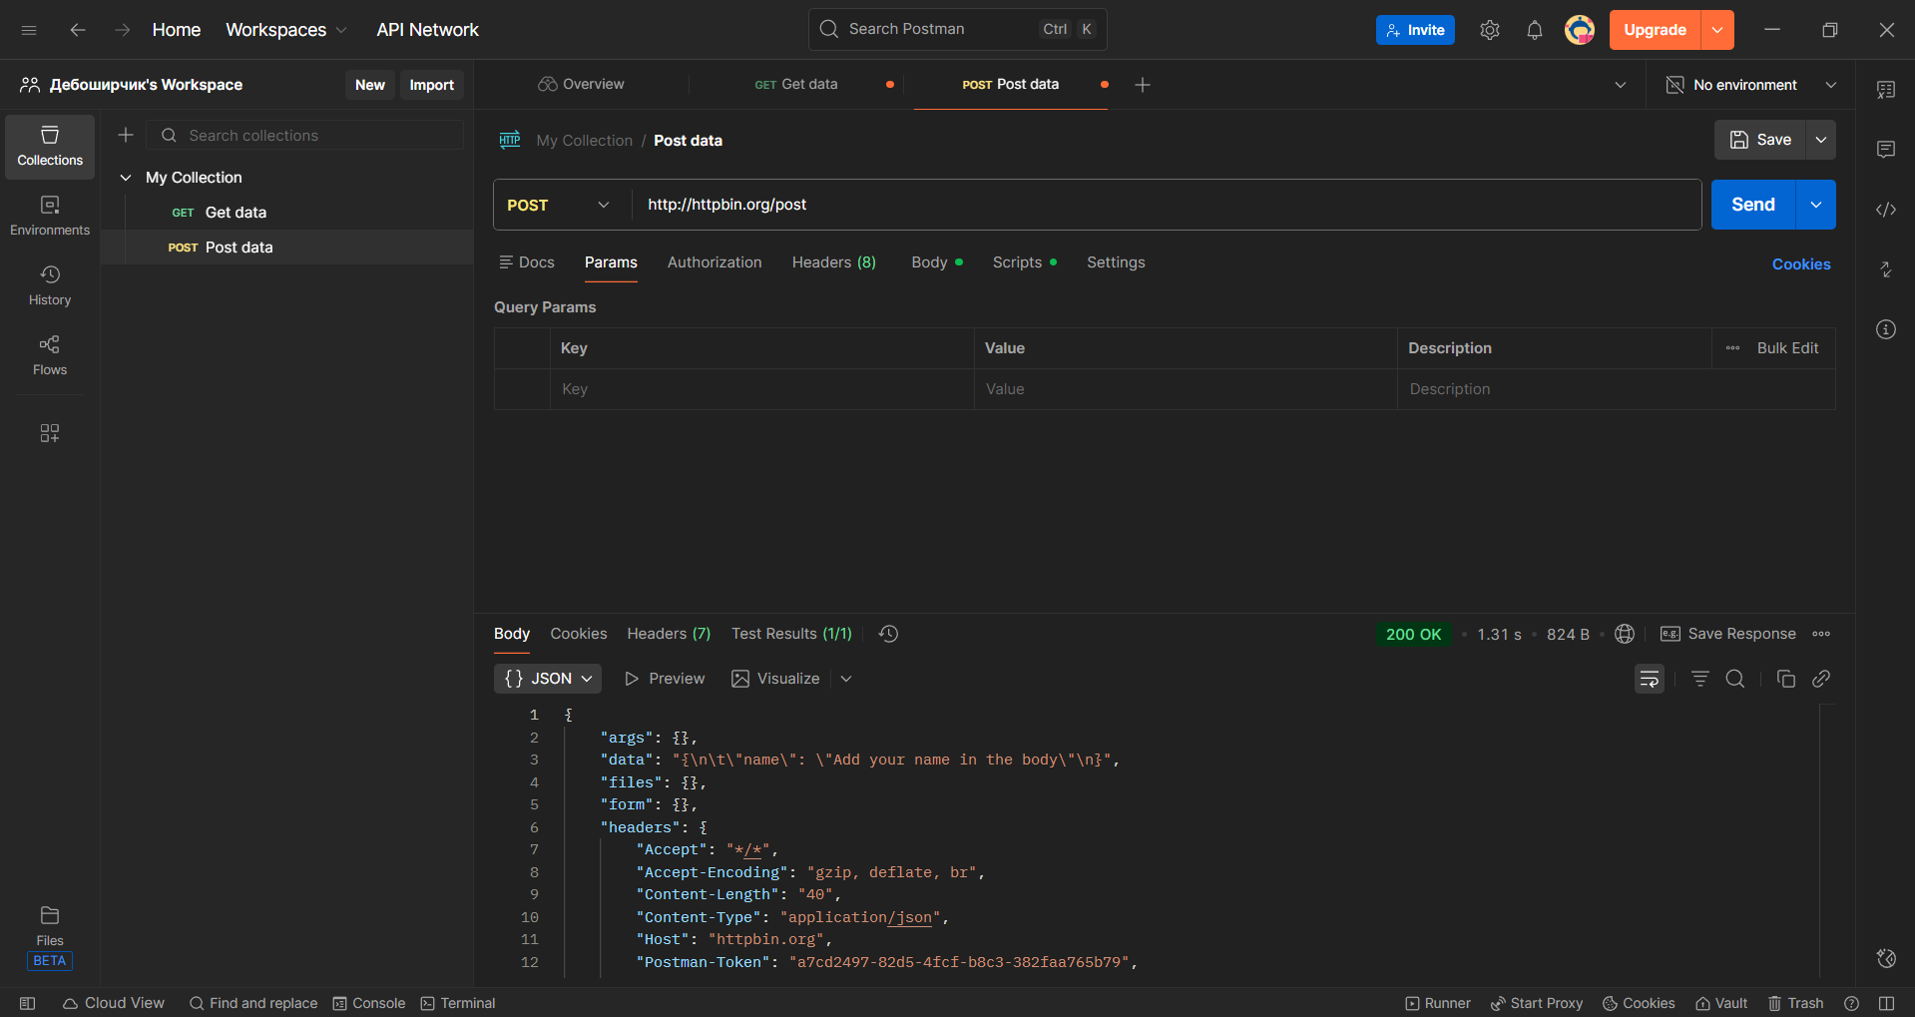
Рис. 5 – Отправка HTTP POST-запроса

